Муниципальное бюджетное дошкольное образовательное учреждение детский сад
комбинированного вида № 1 «Родничок»
Карасукского района Новосибирской области

Конспект игровой ситуации «Купание куклы Кати».

Выполнила воспитатель:
Киндякова Татьяна Петровна.

г. Карасук
2023г.

Конспект игровой ситуации «Купание куклы Кати».

Задачи: Познакомить с последовательностью действий при купании; закрепить названия предметов (ванночка, мыло, губка, полотенце). Развивать мелкую моторику, внимание и связную речь. Формировать бережное отношение к кукле, желание заботиться о ком-то.
Оборудование:
- Кукла Катя (с «испачканным» лицом/руками).
- Ванночка, кувшин с теплой водой.
- Мыло в мыльнице (или имитация), губка/мочалка.
- Большое пушистое полотенце.
- Чистая одежда для куклы.

Ход игровой ситуации
1. Вводная часть: Мотивация
Воспитатель приносит куклу Катю.
Воспитатель: Ребята, посмотрите на Катю.
Воспитатель: Она гуляла и испачкалась. Катя грустная. Что нам нужно сделать, чтобы она снова стала чистой? (Помыть, искупать).
2. Основная часть: Процесс купания
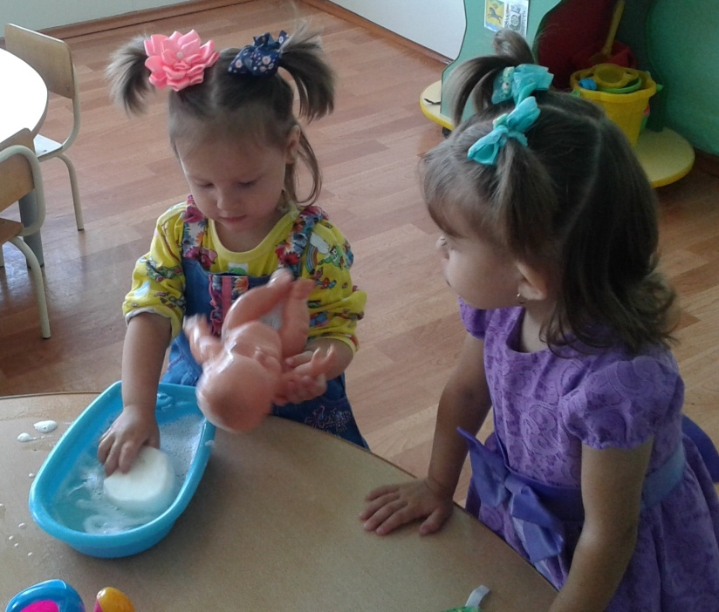
Педагог выполняет действия, сопровождая их вопросами и потешками.
Проверяем воду: «Водичка теплая, хорошая».
Раздеваем куклу, аккуратно складывая одежду на стульчик.
Сажаем Катю в ванночку.
Воспитатель: Чем мы будем мыть Катю?
Воспитатель: Что это?
Показывает мыло и губку.
Воспитатель: Намыливаем губку: «Мылом, мылом умываемся, грязь смываем — стараемся!»
Воспитатель: Поливаем из кувшина: «Теплая водичка, умой Кате личико».
Воспитатель: Катя чистая! Что теперь нужно сделать?
Достает полотенце.
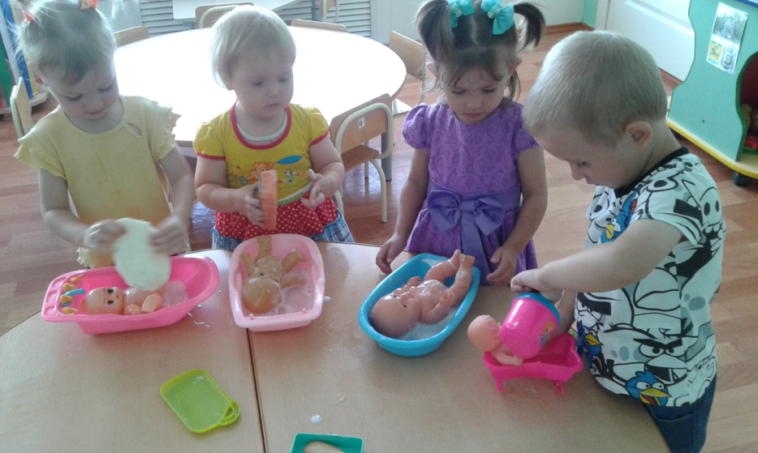
Воспитатель: Вытираем куклу насухо. Завернем Катю в полотенце, чтобы она не замерзла.
3. Заключительная часть:
Дети помогают выбрать чистую одежду и надеть её на куклу.
Воспитатель: Посмотрите, Катя улыбается, она чистая и красивая! Давайте споем ей песенку или уложим отдохнуть.

